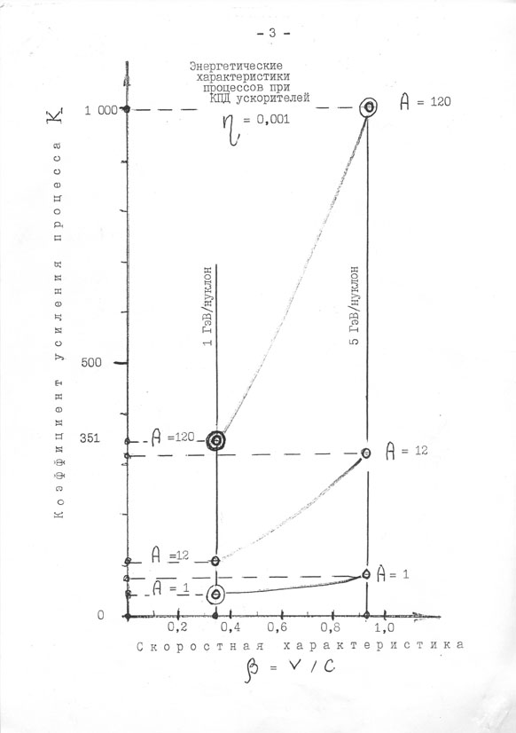

Способ использования массы-энергии $Δm$ вакуума, присоединённой к нуклидам в процессе движения предельно прост.
В центре вакуумированной сферы моего реактора установлена специально сконструированная мишень-мембрана.
Два встречных пучка тяжёлых релятивистских нуклидов одновременно сталкиваются на теле мишени-мембраны.
Процесс столкновения стохастический. Но, это – процесс стопроцентного столкновения.
При лобовом столкновении релятивистского нуклида с неподвижным нуклидом мишени – мембраны, масса-энергия $Δm$, находящаяся в теле релятивистского нуклида,
при $v≈c$
сжимается до плотности солнечного ядра и до внутрисолнечной температуры. Вспыхивает микроскопический файрбол –микроскопическое Солнце. Множество таких вспышек сливается в общий файрбол, который быстро охлаждается. При охлаждении масса-энергия $Δm$ претерпевает фазовые превращения (переходы) ПЕРВОГО РОДА, что сопровождается естественным выделением внутренней энергии вакуума.

В этом процессе определяющей характеристикой релятивистских нуклидов является энергия, приходящаяся на один нуклон.
Она должна быть не менее 5 ГeV на нуклон.

Концентрация нуклидов в пучке (количество нуклидов в одном кубическом сантиметре) принципиального значения не имеет. Величина концентрации, обозначенная в моём патенте, должна быть из него изъята, т.к. эксперты (противники моего патента) делают на этой характеристике основную ставку.

Автор патента –Ярош.

P.S.
Ниже я привожу фотографию реального атома, которую выполнили американские учёные:

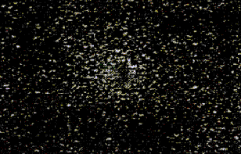

Фото 1

На этой фотографии мы видим тёмное ядро, окружённое светящимися «частицами звёздочками»

Моё открытие закона сохранения релятивистской массы-энергии всего множества сильно взаимодействующих частиц - адронов, коррелирует с этим изображением атома:
Релятивистский инвариант состоит из нуклона –ядра, окружённого облаком короткоживущих «элементарных частиц» Текст описания этого открытия читатель найдёт на этом же сайте.
Есть ещё одна фундаментальная корреляция, свидетельствующая о масштабной инвариантности сферических флуктуаций вакуума :
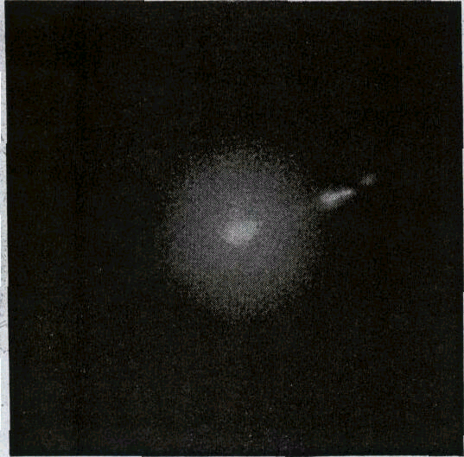
Струя, выходящая из М87 (МОС 4486).

Фото 2

Сравнивая Фото 1 и Фото 2 с объёмным компьютерным изображением
точного решения трёхмерного уравнения Шрёдингера, :
$W_{N}=−2π^{2}({{\text{me}}^{4}}/{h^{2}})/{N^{2}}$
мы отмечаем следующий факт.
Если стоячие сферические волны такого решения , см. Фото 3 , раздробить и рассыпать вокруг ядра , то мы получим масштабно
инвариантную картину, коррелирующую с Фото 1 и Фото 2 .

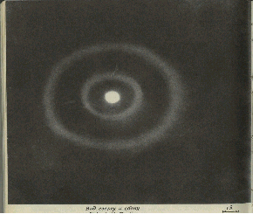
Фото 3

Американские физики, написавшие трёхтомник «Гравитация» (см. выше) , ясно себе представляли это фундаментальное свойства физического вакуума, утверждая следующее:

«Огромное различие между ядерными плотностями и плотностью энергии флуктуаций в вакууме свидетельствует о том, что элементарные частицы (короткоживущие) в процентном отношении представляют собой пренебрежимо малое изменение в локально бурных условиях,характеризующих вакуум. Другими словами, элементарные частицы не могут быть основной отправной точкой при описании природы, а представляют собой поправки первого порядка к физике вакуума»

ТОЛЬКО ФИЗИКА ВАКУУМА ОТКРЫВАЕТ ЧЕЛОВЕЧЕСТВУ ПУТЬ В ОБЛАСТЬ НЕИСЧЕРПЕМЫХ ЗАПАСОВ ЧИСТОЙ ЭНЕРГИИ МИРОВОГО ПРОСТРАНСТВА.

Прогноз фундаментальных изменений в науке о физическом пространстве Вы найдёте на моём сайте
http://yvsevolod-26.narod.ru/index.html
Обратите особое внимание на последнюю ссылку этого сайта.

